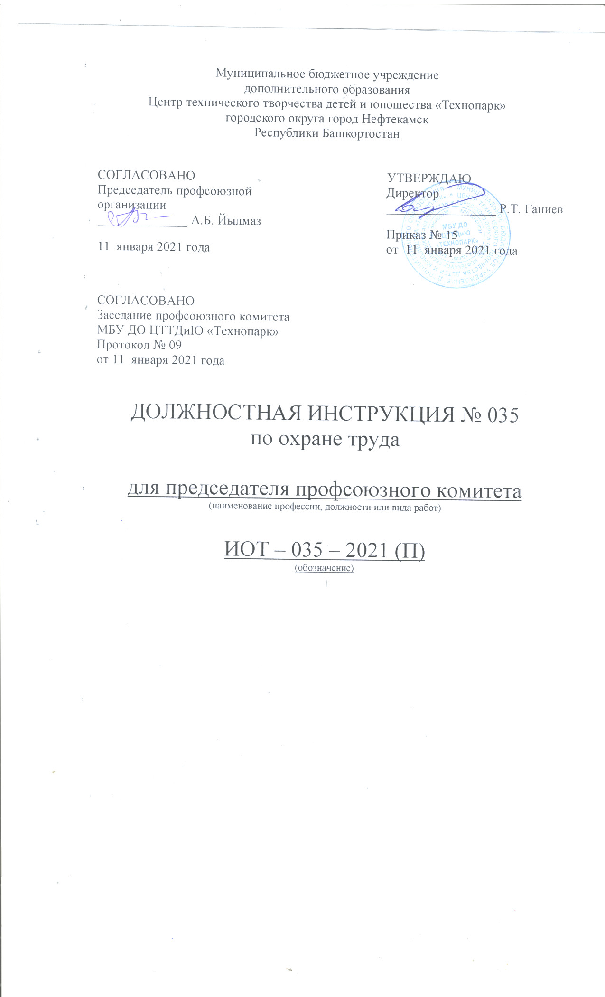Настоящая должностная инструкция по охране труда для председателя профкома разработана с учетом условий в МБУ ДО ЦТТДиЮ «Технопарк» городского округа город Нефтекамск Республики Башкортостан (далее – Технопарк).

Председатель профкома Технопарка:
1. Организует общественный контроль за состоянием безопасности жизнедеятельности, деятельностью администрации по созданию и обеспечению здоровых условий труда, быта и отдыха работающих, обучающихся.
2. Принимает участие в разработке перспективных и текущих планов работы, инструкций по обеспечению безопасности жизнедеятельности, подписывает их и способствует претворению в жизнь.
3. Контролирует выполнение коллективных договоров, соглашений по улучшению условий и охране труда.
4. Осуществляет защиту социальных прав работающих и обучающихся Технопарка.
5. Проводит анализ травматизма и заболеваемости, участвует в разработке и реализации мероприятий по их предупреждению и снижению.
6. Представляет совместно с членами органов, уполномоченных обучающимися, их родителями, интересы членов профсоюза в совместно с администрацией и комиссии по охране труда, включая и участие в расследовании несчастных случаев.

Инструкцию составил:
Педагог-организатор Н.Я. Нагимов

